git init #创建git版本管理的本地仓库
git status 查看仓库中所有的文件夹和文件的状态
git add 文件名 让git管理单独的文件夹或者文件
git add . 管理所有文件和文件夹
配置用户名和邮箱
$ git config --global user.name <用户名>
$ git config --global user.email <邮箱地址>
例如：
$ git config --global user.name "吴超"
$ git config --global user.email "1069696250@qq.com"
git commit -m '描述信息'
例如： git commit -m 'v1版本'
管理之后进行二次开发，修改一些文件之后
git add supercrm
git commit -m 'v2版本'
查看日志
git log
1 进入要管理的目录
2 git init初始化 即：让git管理我们当前的文件夹
3 git status 检测当前文件夹中的文件状态
4 三种颜色的变化
a 红色：新增文件或者修改的老文件 --> 执行git add .（或者单个文件或文件夹的名称）
b 绿色：git已经管理起来了 --> 执行git commit -m '描述信息'
c 白色：生成版本了
​
好，之后我们会细说这几个颜色到底还有什么意义
5 git log 查看版本记录
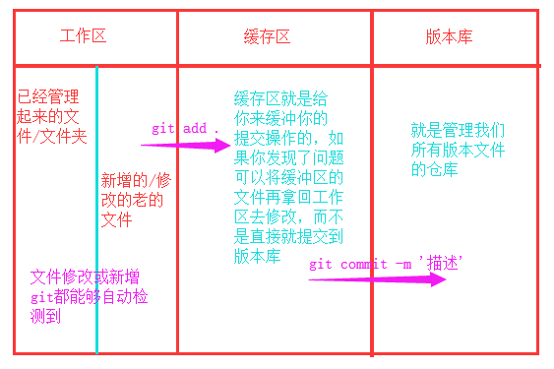
文件往Git版本库里添加的时候，是分两步执行的：
​
第一步用git add把文件添加进去，实际上就是把文件修改添加到暂存区。
第二步是用git commit提交更改，实际上就是把暂存区的所有内容提交到当前分支。
创建Git版本库时，Git自动为我们创建了唯一一个master分支，git commit就是往master分支上提交更改。add需要提交的文件修改通通放到暂存区，然后commit可一次性提交暂存区的所有修改

git log #查看日志，每个版本都有版本号
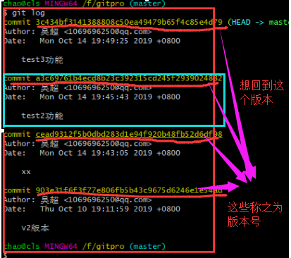
例如：git reset --hard a3c69761b4ecd8b23c392315cd245f2939024882 (第二个版本的版本号)
又想要第三版本，需要查看历史再回滚
git reflog #也是查看日志，但是包括回滚操作的版本
再通过git reset --hard 版本号来回滚

git checkout -- 文件名 #将文件从以修改的工作区回滚到未修改的状态
git reset HEAD 文件名

工作区1 工作区2 暂存区 版本区

A1 自动-> A2 [git add ]-> B [git commit]-> C

A1 <-[git checkout] A2 <-[git reset HEAD] B <-[git reset
--soft 版本号] C
A2 <---[git reset --mix 版本号] C
A1 <-------------------[git reset --hard 版本号]-------------------C
git branch 查看当前分支
git branch dev 创建一个名为dev的分支
git checkout dev 将工作切换到dev分支上
-----------------------------------------------------------------------
git checkout -b dev #创建并切换到dev分支上，和上面两个指令的效果一样

git merge dev #分支合并---首先切换到master分支，然后在master分支上执行merge指令来合并dev分支的代码
git branch -d dev 删除bug分支
-----------------------------------------------------------------------
比如我当前的代码只到了test3，3版本，我想添加一个新的功能test4，那么我就创建了一个dev分支，并在dev分支上添加了test4，比如说test4需要打印两行内容，但是我现在写了一行内容的时候，发现之前线上使用的代码(线上使用的代码一般是master分支上的)，出现了bug，那么我们需要切换到master分支，并且在master分支上再创建一个bug分支，在bug分支上修复bug，修复完成之后，需要合并到master分支上，合并之后的版本我们暂且称为5版本，记着，5版本的代码和dev开分支时的3版本代码是有些变动的，因为修复了bug，但是dev分支上还是使用的master分支上的v3版本进行的新功能的开发，那么bug修复完之后，我们现在又要回到dev分支上继续新功能的开发，开发完成之后，需要合并到master分支上，合并的时候，你会发现报了一个错误，其实也不是错误，就是提示你，代码有冲突，这冲突怎么来的，你想，master分支已经到了c5版本，但是dev分支上的代码还是从master分支的c3版本的基础进行添加新功能的，所以合并的时候c3版本的其他代码和它c5版本的代码本身就有一些不一样的地方（就是那个bug修复的地方），所以出现了冲突的问题，那么怎么办呢，没办法，我们只能手动来修复冲突，那么怎么修复呢，git会将所有的冲突全部标记在你的代码文件中，有冲突的方法，找到它手动修改一下就可以了。其实，只要我们两个分支中的相同的文件的同一行出现了不同的内容，合并时就会出现冲突。看一下冲突的报错是什么样子的：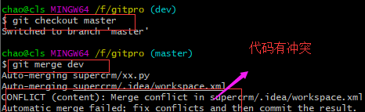
出现了bug，我们看看bug在哪里，其实git会将冲突在你的代码文件中标识出来，看图：
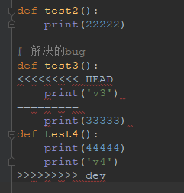
git remote add origin https://github.com/18741607002/C-Code.git
给当前git 添加远程服务器
git push -u origin master
更新到github仓库
cd /文件夹
dir查看当前文件夹
切换到dev分支上试试，通过查看提交的版本，你会发现就是我们之前的dev分支：
Git checkout dev 切换分支

(1)上传代码
1. 给远程仓库起名
git remote add origin 远程仓库地址
2. 向远程推送代码
git push -u origin 分支

(2)在新电脑上第一次获取代码
1. 克隆远程仓库代码
git clone 远程仓库地址(内部已实现git remote add origin 远程仓库地址)
2. 切换分支
git checkout 分支

(3)在新电脑上进行开发
1. 切换到dev分支进行开发
git checkout dev
2. 把master分支合并到dev(仅一次)
git merge master
3. 修改代码
4. 提交代码
git add .
git commit -m 'xx'
git push origin dev
(4)回老电脑上继续写代码
1. 切换到dev分支进行开发
git checkout dev
2. 拉代码
git pull origin dev
3. 继续开发
4. 提交代码
git add .
git commit -m 'xx'
git push origin dev

我们可以将我们的dev和master分支上的最新的代码都拉下来进行继续开发：
git pull origin dev
git pull origin master

第六步： 如果在公司忘记提交代码，怎么搞？
在公司开发的时候
1. 拉代码
git pull origin dev
2. 继续开发

3. 提交代码
git add .
git commit -m 'xx'
注：忘记push了,没有推给GitHub

回到家继续开发
1. 拉代码，发现在公司写的代码忘记提交到GitHub上了
git pull origin dev
2. 继续开发其他功能
但是在家里写的功能有可能和你在公司开发的代码有些冲突(在同一行)
3. 把dev分支也推送到了远程
git add .
git commit -m 'xxx'
git push origin dev

第二天到了公司继续写代码
1. 拉代码，把昨天晚上在家里写的其他功能的代码拉到本地（有合并、可能产生冲突）
git pull origin dev
2. 如果有冲突,手动解决冲突(公司电脑上昨天忘记push的代码和昨日回到家后写的代码可能有些冲突)
3. 继续开发其他功能
4. 把dev分支也推送到远程
git add .
git commit -m 'xxxx'
git push origin dev
其实git pull origin dev等价于下面两个指令：
git fetch origin dev #将远程仓库dev分支的代码拉到本地git的版本库中，为了和本地dev分支做个区分，远程拉下来的dev分支会叫另外一个名字：origin/dev
git merge origin/dev # 合并远程拉取下来的dev分支的代码

方式1：
git rebase -i 版本号
例如：git rebase -i 281f2525fb3600b663a6554ed9e301781239bd69 #这个是v2版本的版本号，那么执行这个指令的意思就是将v2版本一直到目前最新版本v4，全部合并到一起

方式2：常用
git rebase -i HEAD~3 #3表示合并3个版本，而HEAD~3的意思是以当前最新的版本开始，合并最近的三个版本，也就是v4、v3、v2将合并到一起

